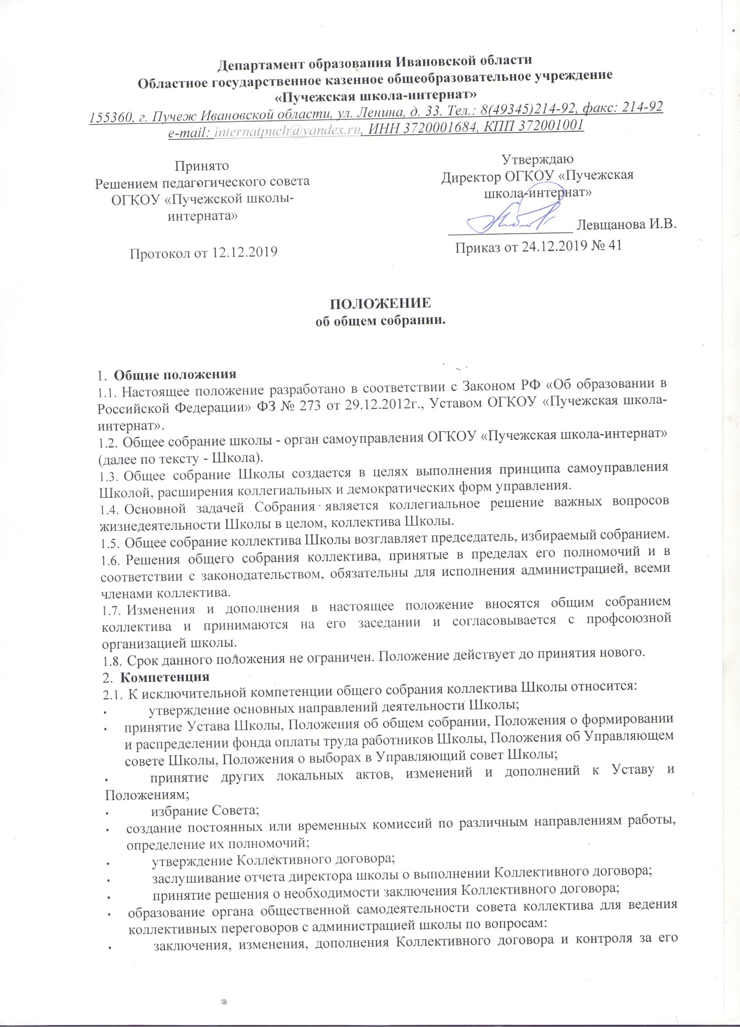

Департамент образования Ивановской области
Областное государственное казенное общеобразовательное учреждение
«Пучежская школа-интернат»
155360, г. Пучеж Ивановской области, ул. Ленина, д. 33. Тел.: 8(49345)214-92, факс: 214-92
e-mail: internatpuch@yandex.ru, ИНН 3720001684, КПП 372001001
Принято  Решением педагогического совета  ОГКОУ «Пучежской школы-интерната» |  | Утверждаю  Директор ОГКОУ «Пучежская  школа-интернат»  _________________ Левщанова И.В.
Протокол от 12.12.2019 |  | Приказ от 24.12.2019 № 41

ПОЛОЖЕНИЕ
об общем собрании

- Общие положения
  - Настоящее положение разработано в соответствии с Законом РФ «Об образовании в Российской Федерации» ФЗ № 273 от 29.12.2012г., , Уставом ОГКОУ «Пучежская школа-интернат».
  - Общее собрание школы - орган самоуправления ОГКОУ «Пучежская школа-интернат» (далее по тексту - Школа).
  - Общее собрание Школы создается в целях выполнения принципа самоуправления Школой, расширения коллегиальных и демократических форм управления.
  - Основной задачей Собрания является коллегиальное решение важных вопросов жизнедеятельности Школы в целом, коллектива Школы.
  - Общее собрание коллектива Школы возглавляет председатель, избираемый собранием.
  - Решения общего собрания коллектива, принятые в пределах его полномочий и в соответствии с законодательством, обязательны для исполнения администрацией, всеми членами коллектива.
  - Изменения и дополнения в настоящее положение вносятся общим собранием коллектива и принимаются на его заседании и согласовывается с профсоюзной организацией школы.
  - Срок данного положения не ограничен. Положение действует до принятия нового.
- Компетенция
  - К исключительной компетенции общего собрания коллектива Школы относится:
- утверждение основных направлений деятельности Школы;
- принятие Устава Школы, Положения об общем собрании, Положения о формировании и распределении фонда оплаты труда работников Школы, Положения об Управляющем совете Школы, Положения о выборах в Управляющий совет Школы;
- принятие других локальных актов, изменений и дополнений к Уставу и Положениям;
- избрание Совета;
- создание постоянных или временных комиссий по различным направлениям работы, определение их полномочий;
- утверждение Коллективного договора;
- заслушивание отчета директора школы о выполнении Коллективного договора;
- принятие решения о необходимости заключения Коллективного договора;
- образование органа общественной самодеятельности совета коллектива для ведения коллективных переговоров с администрацией школы по вопросам:
- заключения, изменения, дополнения Коллективного договора и контроля за его выполнением;
- заслушивание ежегодного отчета совета коллектива и администрации Школы, избрание ее членов;
- выдвижение коллективных требований работников Школы и избрание полномочных представителей для участия в разрешении коллективного трудового спора;
- принятие решения об объявлении забастовки и выборы органа, возглавляющего забастовку.
2.2. Собрание может рассмотреть и другие вопросы жизнедеятельности Школы или передавать данные полномочия другим органам самоуправления Школы.
- Состав и порядок работы
  - В состав общего собрания входят все работники Школы.
  - С правом совещательного голоса в состав собрания могут входить представители других органов самоуправления Школы.
  - Для ведения общего коллектива из его состава избирается председатель и секретарь.
  - Председатель общего собрания информирует участников коллектива о предстоящем заседании не менее, чем за 15 дней до его проведения, в экстренных случаях - в течение дня.
  - Общее собрание собирается по необходимости, но не реже 1 раза в год.
  - Внеочередной созыв собрания может произойти по требованию директора Школы или по заявлению 1/3 членов собрания, поданному в письменном виде.
  - Общее собрание трудового коллектива считается правомочным, если на нем присутствует не менее 50% членов коллектива.
  - Решения общего собрания принимаются открытым голосованием простым большинством голосов.
  - Решение общего собрания (не противоречащее законодательству РФ и нормативно - правовым актам) обязательно к исполнению всех членов коллектива.
  - Каждый участник общего собрания имеет право:
- потребовать обсуждения общим собранием любого вопроса, касающегося деятельности Школы, если его предложение поддержит не менее 1/3 членов общего собрания трудового коллектива;
- при несогласии с решением общего собрания высказывать свое мотивированное мнение, которое должно быть занесено в протокол.
- Ответственность общего собрания
  - Общее собрание трудового коллектива несет ответственность:
- за выполнение, выполнение не в полном объеме или невыполнение закрепленных за ней задач и функций;
- соответствие принимаемых решений законодательству РФ, нормативно-правовым актам.
- Делопроизводство общего собрания трудового коллектива.
  - Заседания общего собрания оформляются протоколом, который ведет секретарь собрания.
  - В протоколе фиксируются:
- дата проведения;
- количественное присутствие (отсутствие) членов коллектива:
- повестка дня;
- ход обсуждения вопросов;
- предложения, рекомендации и замечания членов коллектива;
- решение.
  - Протоколы подписываются председателем и секретарем собрания.
  - Нумерация ведется непрерывно.

  - 5.5. Книга протоколов общего собрания нумеруется постранично, прошнуровывается, скрепляется печатью Школы и подписывается директором Школы.
  - 5.6. Книга протоколов общего собрания хранится в делах Школы и передается по акту (при смене руководителя, передаче в архив).
  - 5.7. Все решения собрания своевременно доводятся до сведения всех участников образовательного процесса.

